TIÊU CHUẨN VIỆT NAM
TCVN 4776 - 89
STVEV 900 - 78
QUẶNG VÀ QUẶNG TINH KIM LOẠI MÀU
PHƯƠNG PHÁP XÁC ĐỊNH ĐỘ ẨM HÀNG HÓA
ORES AND CONCENTRATES OF NONFERROUS METALS
Method for determination of moisture in delivery
Tiêu chuẩn này áp dụng cho quặng và quặng tinh kim loại màu, không áp dụng cho quặng và quặng tinh kim loại nhẹ; và qui định phương pháp sấy mẫu để xác định độ ẩm hàng hóa của lô.
Lấy mẫu và chuẩn bị mẫu tiến hành theo TCVN 4775 - 89.
Tiêu chuẩn này phù hợp với ST SEV 900 - 78.
1. Định nghĩa
Độ ẩm hàng hóa là độ ẩm bên ngoài có trong quặng hàng hóa và quặng tinh hàng hóa và có thể tách ra được mà không phá hủy mạng lưới tinh thể khoáng vật.
2. Nguyên tắc phương pháp
Nguyên tắc dựa trên cơ sở xác định hàm lượng nước tính theo khối lượng được tách ra từ mẫu quặng hoặc quặng tinh khi sấy ở nhiệt độ từ 105 đến 110 ºC (378 - 383 ºK) đến khối lượng không đổi.
3. Thiết bị và dụng cụ
3.1. Tủ sấy điện có điều chỉnh nhiệt độ đảm bảo nhiệt độ sấy được qui định từ 105 đến 110 ºC (378 - 383 ºK).
3.2. Cân phân tích có sai số cân 0,05% khối lượng mẫu.
3.3. Khay bằng kim loại không bị ôxy hóa có bề mặt phẳng sạch, kích thước khay cần đủ để chiều dày lớp mẫu trong khay không vượt quá 30 mm.
3.4. Bay kim loại để trộn mẫu.
4. Tiến hành phân tích
4.1. Từ 4 mẫu đã lấy để phân tích độ ẩm, sử dụng 2 mẫu, còn 2 mẫu khác để phân tích lại nếu cần, theo sơ đồ nêu ở hình 1.
Tất cả 3 mẫu quặng để phân tích độ ẩm cần sử dụng ngay.
4.2. Mẫu để phân tích độ ẩm của quặng có độ lớn đến 12 mm thì khối lượng mẫu không được nhỏ hơn 2 kg, hoặc của quặng tinh có độ lớn đến 1 mm thì khối lượng mẫu không được nhỏ hơn 0,5 kg. Trộn mẫu cẩn thận bằng bay hoặc bằng cách đổ 5 lần vào bình kín. Rải mẫu thành lớp đều trên khay đã được sấy và cân, rồi cân ngay.
Đặt khay mẫu vào tủ sấy đã được nung nóng trước và giữ trong vòng 2 giờ. Sau mỗi giờ trộn mẫu một lần, đảm bảo nhiệt độ trong tủ sấy ở trong khoảng từ 105 đến 110 ºC (378 - 383 ºK). Sau 2 giờ lấy khay mẫu khỏi tủ sấy và cân ngay.
Đặt khay mẫu trở lại tủ sấy và sấy tiếp tục đến khối lượng không đổi có cân kiểm tra định kỳ (sau mỗi giờ). Ngừng sấy khi hiệu số khối lượng giữa hai lần cân liên tiếp không vượt quá 0,05% khối lượng mẫu của lần sấy trước.
4.3. Nếu khi sấy lại, có hiện tượng tăng khối lượng lớn hơn 0,05% thì lấy kết quả cuối cùng là khối lượng trước khi tăng.
4.4. Xác định độ ẩm trong quặng có độ ẩm cao tiến hành theo phụ lục của tiêu chuẩn này.
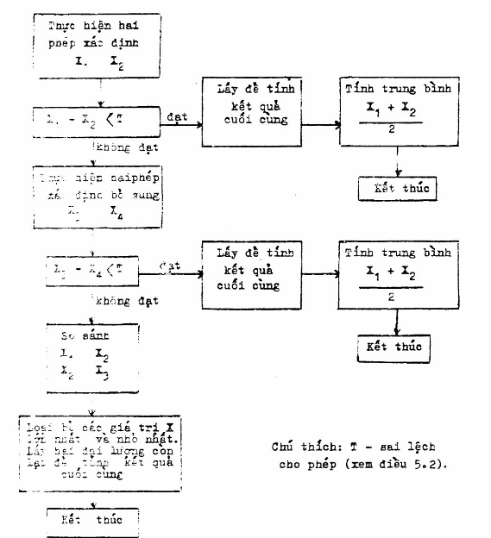
Hình 1: Sơ đồ xử lý kết quả xác định độ ẩm của quặng
5. Tính kết quả
5.1. Độ ẩm (W) tính bằng phần trăm theo công thức (1):
W = $\frac{m_{1}−m_{2}}{m_{1}−m_{3}}\text{100}$ (1)
Trong đó:
m₁ - khối lượng mẫu và khay trước khi sấy, g;
m₂ - khối lượng mẫu và khay sau khi sấy, g;
m₃ - khối lượng khay đã sấy,g.
Lấy kết quả phân tích cuối cùng đối với quặng là giá trị trung bình cộng của hai phép xác định song song khi đáp ứng yêu cầu nêu ở điều 5.2, còn đối với quặng tinh là của ba phép xác định song song.
5.2. Sai lệch giữa các kết quả những lần xác định song song đối với các mẫu quặng không được vượt quá giá trị sai lệch cho phép nêu ở bảng sau:
Độ ẩm hàng hóa, % |  |  |  | Sai lệch cho phép, %  (tuyệt đối)
Lớn hơn  "  "  "  " | 1  2  5  10  15 | đến  "  "  "  " | 1  2  5  10  25 | 0,1  0,2  0,3  0,4  0,5  0,6
Nếu sai lệch giữa các kết quả các lần xác định song song vượt quá giá trị đã nêu thì xác định lại với hai mẫu quặng còn lại (xem điều 4.1).
Chú thích: Khi tiến hành hai lần xác định song song sẽ thu được kết quả cuối cùng theo sơ đồ nêu ở hình vẽ.
5.3. Độ ẩm được tính đến số thập phân thứ hai và làm tròn đến 0,1%.

PHỤ LỤC
XÁC ĐỊNH ĐỘ ẨM HÀNG HÓA CỦA QUẶNG CÓ ĐỘ ẨM CAO
Nếu các quá trình đập và giản lược mẫu quặng có khó khăn do quặng có độ ẩm cao thì phải hong sấy mẫu tổng trong không khí đến trạng thái sao cho việc chuẩn bị mẫu không còn khó khăn nữa.
Xác định độ ẩm hàng hóa của quặng khi sấy mẫu tổng tiến hành như sau:
1/ Xác định khối lượng ban đầu của mẫu tổng.
2/ Rải mẫu tổng thành lớp đều và hong sấy trong không khí.
3/ Sau khi hong sấy xác định lại khối lượng của mẫu tổng.
4/ Độ ẩm đã tách sơ bộ (W_{p}) tính bằng phần trăm theo công thức (2):
W_{p} = $\frac{m_{1}'−m_{2}'}{m_{1}'}\text{100}$ (2)
Trong đó:
m₁' - khối lượng mẫu tổng trước khi hong sấy, g;
m₂' - khối lượng mẫu tổng sau khi hong sấy, g
5/ Chuẩn bị mẫu tổng đã hong sấy sơ bộ để có mẫu cuối cùng dùng cho phân tích độ ẩm được tiến hành theo TCVN 4776 - 89.
6/ Tiến hành phân tích mẫu cuối cùng phù hợp với phần 4 và tính độ ẩm phù hợp với phần 5 của tiêu chuẩn này.
7/ Độ ẩm chung (W'_{ch}) tính bằng phần trăm theo công thức (3):
W'_{ch} = W_{p} + $\frac{\text{100}−W_{p}}{\text{100}}\text{ƯW}$ (3)
Trong đó:
W - độ ẩm nhận được ở điều 6 của phụ lục này, %.

